**北 京 林 业 大 学**

**2020学年—2021学年第2学期 Web前端开发**

**实验报告书**

1. 分析

网站的主体内容有导航栏、主界面、总体介绍和分部介绍等几部分，在布局上没有明显的从属关系，旨在多方面介绍本人的兴趣，并有“联系我”部分便于寻找志同道合之人。展示的主要内容有日志、相册和朋友们的个人网站，由于工程量较大，没有写出全部内容，许多文字也由随机生成。相册展示部分图片的超链接为二级界面，对某一相册进行大体的描述。另外在底部的“联系我”部分社交网站的图标链接到本人相对应的个人主页，但由于技术关系不是所有的图标均能与其所连接的社交网站对应。另外，对移动端的css和JavaScript设置进行了尝试。

二、设计

1. 栏目结构

栏目包含：主界面、关于我、我的博客、一些照片、我的朋友们、联系我，结构如图1所示。

联系我

朋友们

照片

网站

主界面

关于我

博客

图1 网站结构

2. 页面设计

（1）首页：网站首页index.html结构如图3所示。

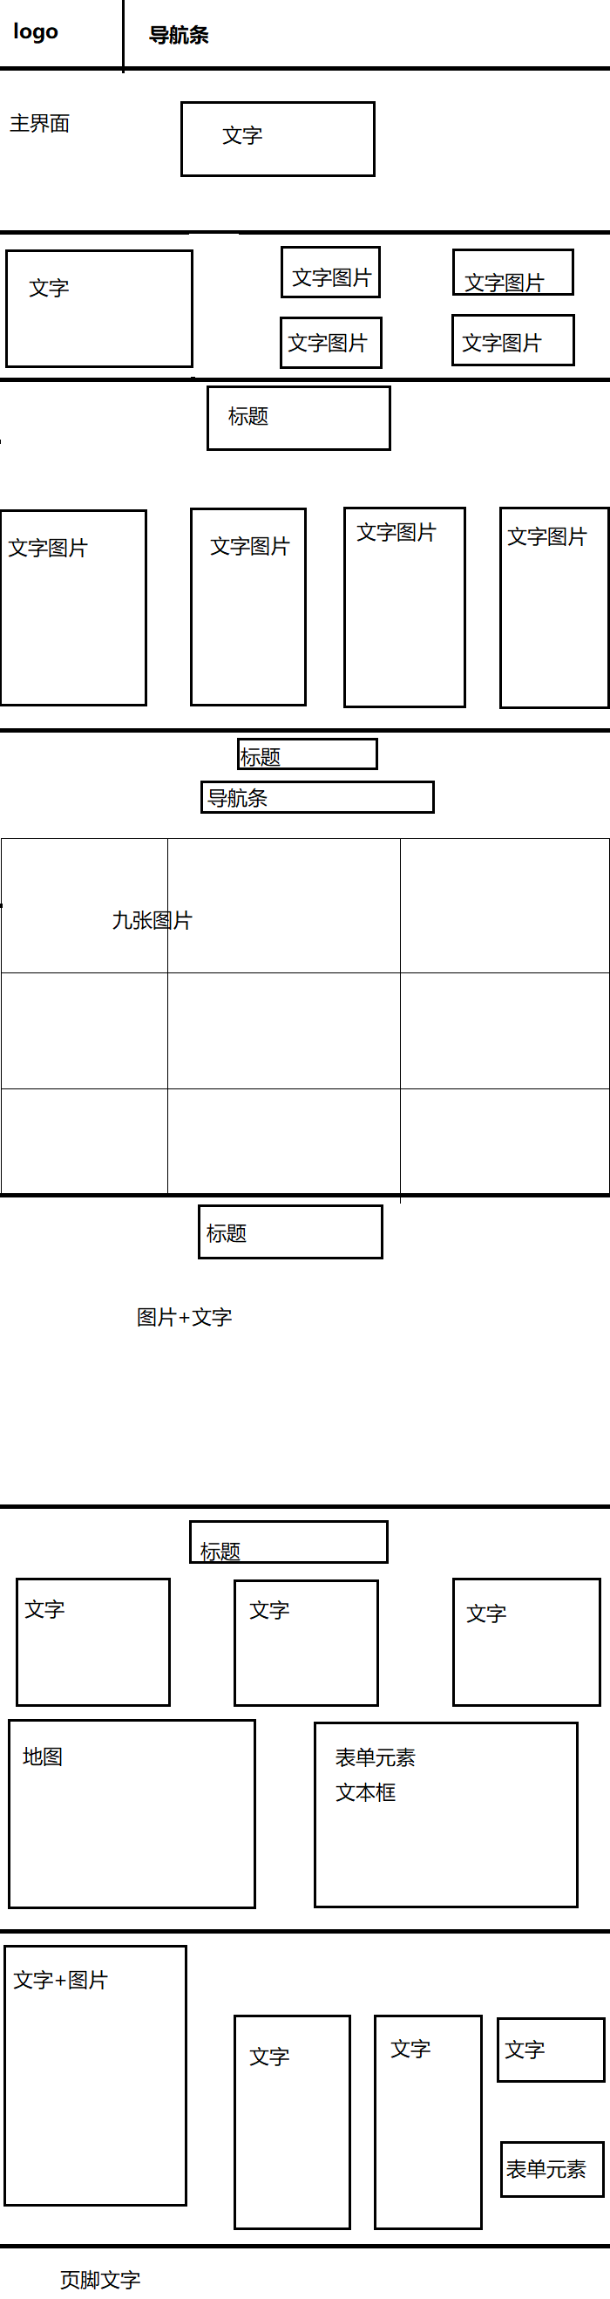

图3 首页

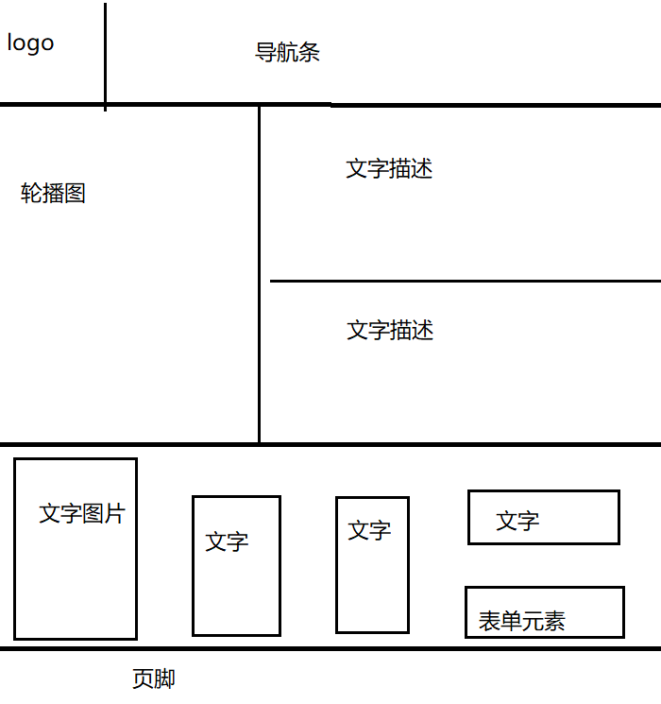（2）版块2页

3. Logo设计

4. JS效果设计

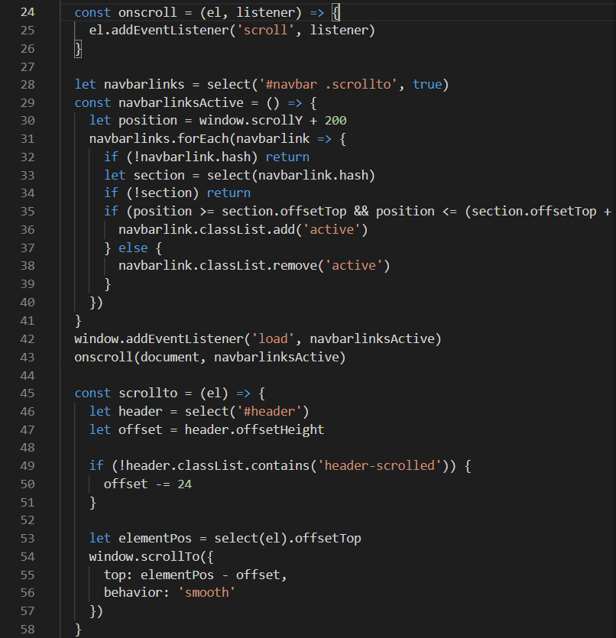点击后页面向下移动

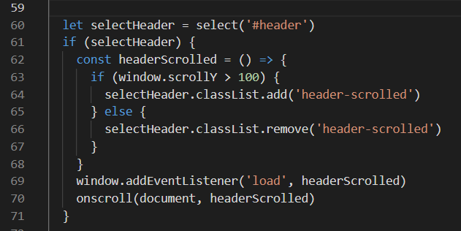向下滚动时导航栏的主样式不变

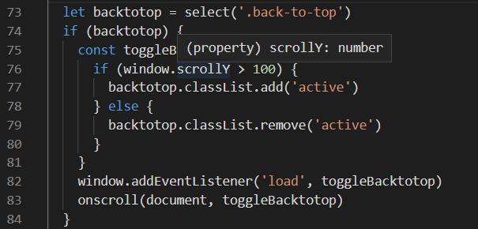回到顶部的按钮

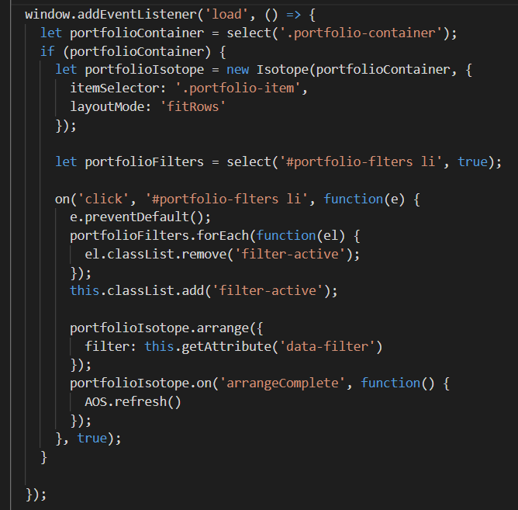照片墙部分实现动态排序

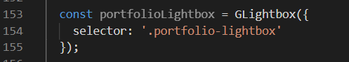点击查看大图

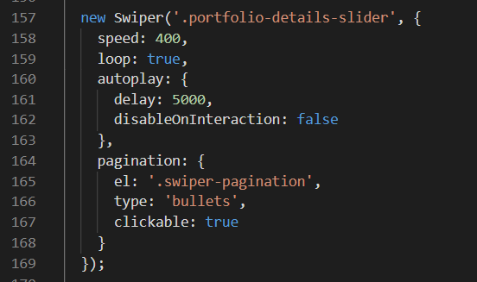轮播

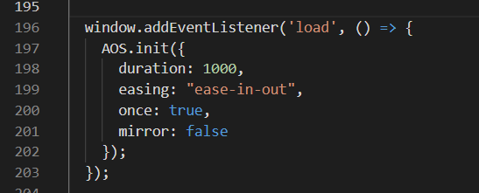 滑动逐渐显现

菜单

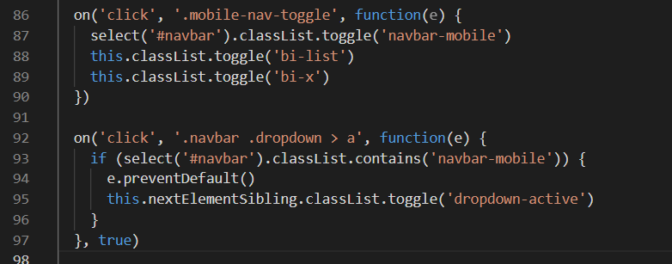

JS特效与CSS布局与Boostrap框架辅助完成

三、实现

（1）开发环境：VS Code。

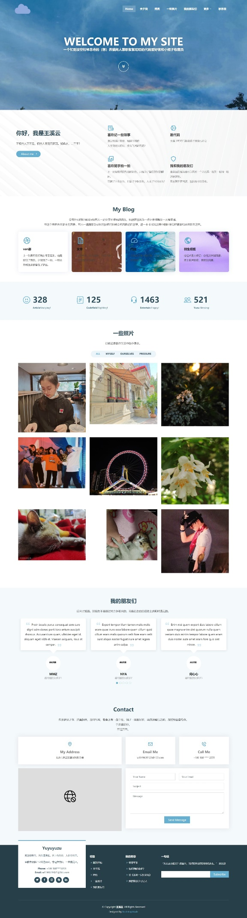（2）页面截图：

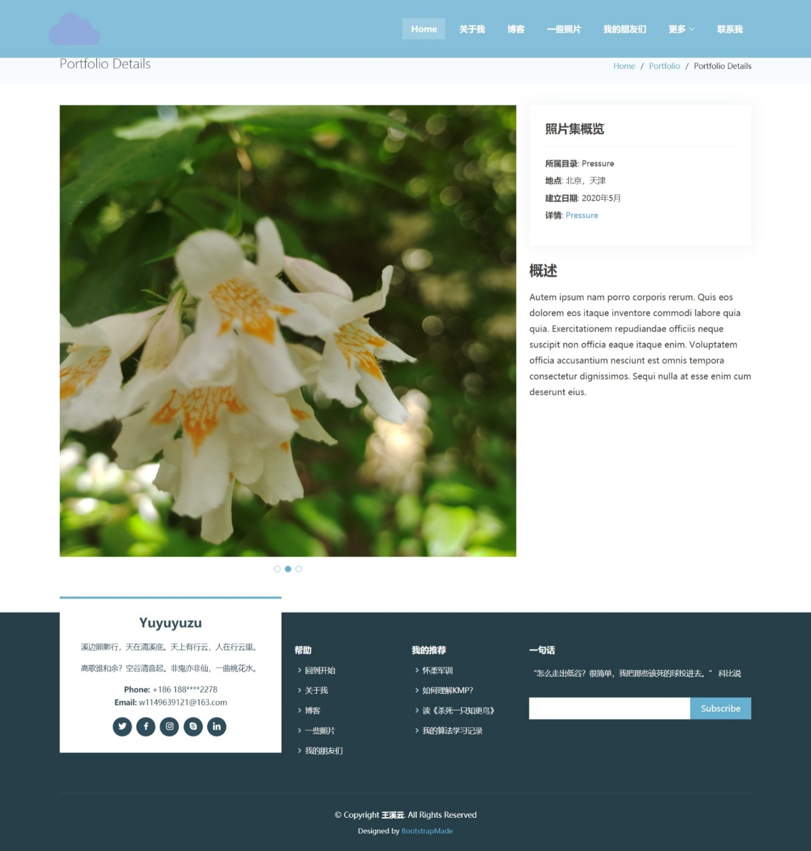

（3）考核点自查表

|  |  |  |  |
| --- | --- | --- | --- |
| 考核点 | 是否 | 考核点 | 是否 |
| 学术诚信，未抄袭 | 是 | 包含表单元素 | 是 |
| 2-3个网页 | 是 | 包含浮动定位 | 是 |
| CSS+Div布局 | 是 | 包含层定位 | 是 |
| 包含Logo | 是 | 包含CSS3效果 | 是 |
| 包含导航栏，且可以正确跳转 | 是 | 包含JS特效 | 是 |
| 包含图文 | 是 | 查阅英文文献 | 是 |
| 包含超链接 | 是 |  |  |

四、查阅资料

|  |  |  |
| --- | --- | --- |
| 中英文 | 知识点 | URL |
| 中文 | CSS过渡 | https://www.w3school.com.cn/css/css3_transitions.asp |
| 中文 | Javascript HTML DOM 事件监听器 | https://www.w3school.com.cn/js/js_htmldom_eventlistener.asp |
| 英文 | Boostrap | https://bootstrapmade.com/ |